Casos de Prueba — APIs de Trueque Match
Formato de registro de pruebas aplicado a las validaciones realizadas en Postman
Gerson Jonnathan López Oviedo — Tecnólogo en Análisis y Desarrollo de Software — SENA, ficha 3186647
Caso de prueba CP-01 — Autenticación de usuario
Nombre del proyecto | Trueque Match — App web y móvil de intercambio sin dinero
Nombre del caso de prueba | Autenticación de usuario
Fecha de revisión | 03/08/2026
Descripción del caso de prueba | Prueba de la API api_login.php verificando el inicio de sesión de un usuario mediante correo y clave de acceso.
Número del caso | CP-01
Endpoint | POST {{base_url}}/api_login.php
Método(s) HTTP probados | POST
Salida esperada | Respuesta JSON con status: success, mensaje de bienvenida y los datos del usuario autenticado (id_usuario, nombre, correo, ciudad, reputacion).
Salida obtenida | Se obtuvo el resultado esperado: status success, con id_usuario = 7 y los datos reales de Gerson López (correo gerson@trueque.com).
Resultado | Aprobado
Seguimiento | N/A
Evidencia | [ Pegar aquí el pantallazo de Postman con el JSON de la respuesta ]

Caso de prueba CP-02 — Registro de usuario nuevo
Nombre del proyecto | Trueque Match — App web y móvil de intercambio sin dinero
Nombre del caso de prueba | Registro de usuario nuevo
Fecha de revisión | 03/08/2026
Descripción del caso de prueba | Prueba de api_registro.php verificando la creación de un usuario nuevo con contraseña cifrada (bcrypt).
Número del caso | CP-02
Endpoint | POST {{base_url}}/api_registro.php
Método(s) HTTP probados | POST
Salida esperada | Respuesta JSON con ok: true y un id nuevo generado para el usuario registrado.
Salida obtenida | Se obtuvo el resultado esperado: usuario creado con id = 9, correo prueba.postman.1447@trueque.com.
Resultado | Aprobado
Seguimiento | N/A
Evidencia | [ Pegar aquí el pantallazo de Postman con el JSON de la respuesta ]

Caso de prueba CP-03 — CRUD de ofertas
Nombre del proyecto | Trueque Match — App web y móvil de intercambio sin dinero
Nombre del caso de prueba | CRUD de ofertas
Fecha de revisión | 04/08/2026
Descripción del caso de prueba | Prueba del ciclo completo (GET, POST, PUT, DELETE) de api_ofertas.php sobre una oferta de prueba.
Número del caso | CP-03
Endpoint | {{base_url}}/api_ofertas.php
Método(s) HTTP probados | GET, POST, PUT, DELETE
Salida esperada | Los 4 métodos responden status: success: listado correcto, creación con id_oferta_creada, edición con los datos actualizados y eliminación confirmada.
Salida obtenida | Se obtuvo el resultado esperado en los 4 métodos. Hallazgo adicional: el método POST no valida el campo categoria antes de insertar (a diferencia del PUT, que sí lo hace), lo que generó un error real de MySQL durante una de las pruebas.
Resultado | Aprobado con observación
Seguimiento | Corregir la validación y el escapado del campo categoria en el método POST antes de la entrega final.
Evidencia | [ Pegar aquí el pantallazo de Postman con el JSON de la respuesta ]

Caso de prueba CP-04 — CRUD de solicitudes
Nombre del proyecto | Trueque Match — App web y móvil de intercambio sin dinero
Nombre del caso de prueba | CRUD de solicitudes
Fecha de revisión | 06/08/2026
Descripción del caso de prueba | Prueba del ciclo completo de api_solicitudes.php, simulando el contacto entre dos usuarios previo a un trueque.
Número del caso | CP-04
Endpoint | {{base_url}}/api_solicitudes.php
Método(s) HTTP probados | GET, POST, PUT, DELETE
Salida esperada | Creación en estado pendiente, cambio a aceptada o rechazada, y eliminación correctos.
Salida obtenida | Se obtuvo el resultado esperado en los 4 métodos (solicitud id 6, entre el usuario 9 y el usuario 1).
Resultado | Aprobado con observación
Seguimiento | Esta API no tiene pantalla asociada en el frontend web todavía (dashboard.php); queda pendiente como mejora futura.
Evidencia | [ Pegar aquí el pantallazo de Postman con el JSON de la respuesta ]

Caso de prueba CP-05 — CRUD de trueques y lógica de negocio
Nombre del proyecto | Trueque Match — App web y móvil de intercambio sin dinero
Nombre del caso de prueba | CRUD de trueques y lógica de negocio
Fecha de revisión | 06/08/2026
Descripción del caso de prueba | Prueba del ciclo completo de api_trueques.php, incluyendo el efecto en cadena sobre las ofertas al completar el trueque.
Número del caso | CP-05
Endpoint | {{base_url}}/api_trueques.php
Método(s) HTTP probados | GET, POST, PUT, DELETE
Salida esperada | Creación pendiente, avance a aceptado y completado (con cambio automático de ambas ofertas a intercambiada), consulta y eliminación correctos.
Salida obtenida | Se obtuvo el resultado esperado en los 4 métodos. Se confirmó en la base de datos que ambas ofertas cambiaron a intercambiada al completar el trueque id 9.
Resultado | Aprobado
Seguimiento | N/A
Evidencia | 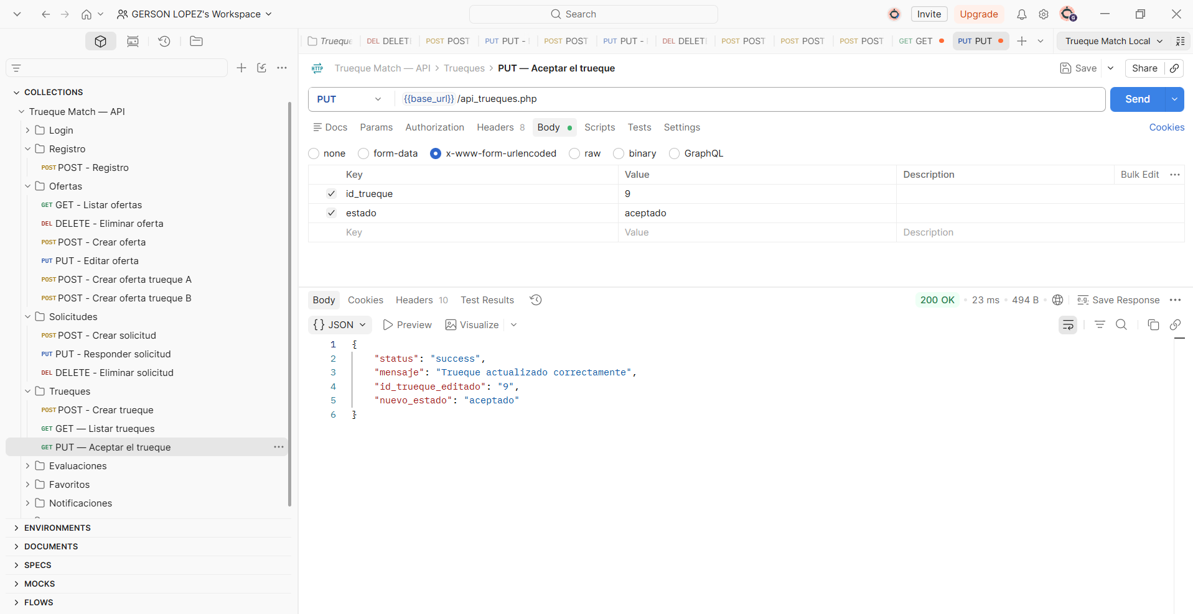

Caso de prueba CP-06 — CRUD de evaluaciones y recálculo de reputación
Nombre del proyecto | Trueque Match — App web y móvil de intercambio sin dinero
Nombre del caso de prueba | CRUD de evaluaciones y recálculo de reputación
Fecha de revisión | 16/08/2026
Descripción del caso de prueba | Prueba del ciclo completo de api_evaluaciones.php y verificación del recálculo automático de la reputación del usuario evaluado.
Número del caso | CP-06
Endpoint | {{base_url}}/api_evaluaciones.php
Método(s) HTTP probados | GET, POST, PUT, DELETE
Salida esperada | Creación, edición y eliminación de una calificación, con recálculo correcto de la reputación en cada operación.
Salida obtenida | Se obtuvo el resultado esperado en los 4 métodos. Se detectó y corrigió un hallazgo de datos que dejaba la reputación de un usuario en 0.00 (evaluaciones de ejemplo mal referenciadas).
Resultado | Aprobado con observación
Seguimiento | Corregidos los datos de ejemplo inconsistentes (evaluaciones 1, 4 y 5); reputación de Laura Gómez corregida de 0.00 a 3.00.
Evidencia | [ Pegar aquí el pantallazo de Postman con el JSON de la respuesta ]

Caso de prueba CP-07 — Gestión de favoritos
Nombre del proyecto | Trueque Match — App web y móvil de intercambio sin dinero
Nombre del caso de prueba | Gestión de favoritos
Fecha de revisión | 17/08/2026
Descripción del caso de prueba | Prueba de api_favoritos.php (GET, POST, DELETE — sin método PUT, ya que un favorito no admite edición parcial).
Número del caso | CP-07
Endpoint | {{base_url}}/api_favoritos.php
Método(s) HTTP probados | GET, POST, DELETE
Salida esperada | Consulta, guardado y eliminación correctos de una oferta marcada como favorita.
Salida obtenida | Se obtuvo el resultado esperado en los 3 métodos (usuario 9 y oferta 21).
Resultado | Aprobado
Seguimiento | N/A
Evidencia | [ Pegar aquí el pantallazo de Postman con el JSON de la respuesta ]

Caso de prueba CP-08 — CRUD de notificaciones
Nombre del proyecto | Trueque Match — App web y móvil de intercambio sin dinero
Nombre del caso de prueba | CRUD de notificaciones
Fecha de revisión | 17/08/2026
Descripción del caso de prueba | Prueba del ciclo completo de api_notificaciones.php.
Número del caso | CP-08
Endpoint | {{base_url}}/api_notificaciones.php
Método(s) HTTP probados | GET, POST, PUT, DELETE
Salida esperada | Creación, marcado como leída y eliminación correctos.
Salida obtenida | Se obtuvo el resultado esperado en los 4 métodos (notificación id 7).
Resultado | Aprobado
Seguimiento | N/A
Evidencia | [ Pegar aquí el pantallazo de Postman con el JSON de la respuesta ]

Caso de prueba CP-09 — CRUD de reportes y denuncias
Nombre del proyecto | Trueque Match — App web y móvil de intercambio sin dinero
Nombre del caso de prueba | CRUD de reportes y denuncias
Fecha de revisión | 17/08/2026
Descripción del caso de prueba | Prueba del ciclo completo de api_reportes.php.
Número del caso | CP-09
Endpoint | {{base_url}}/api_reportes.php
Método(s) HTTP probados | GET, POST, PUT, DELETE
Salida esperada | Creación, cambio de estado (revisado/resuelto con fecha de resolución) y eliminación correctos.
Salida obtenida | Se obtuvo el resultado esperado en los 4 métodos. Se detectó y corrigió un hallazgo de datos (reporte id 1 con estado resuelto pero fecha_resolucion en null).
Resultado | Aprobado con observación
Seguimiento | Corrección aplicada y verificada mediante un GET fresco (no una respuesta guardada).
Evidencia | [ Pegar aquí el pantallazo de Postman con el JSON de la respuesta ]

